Детям о героической профессии – СПАСАТЕЛЬ

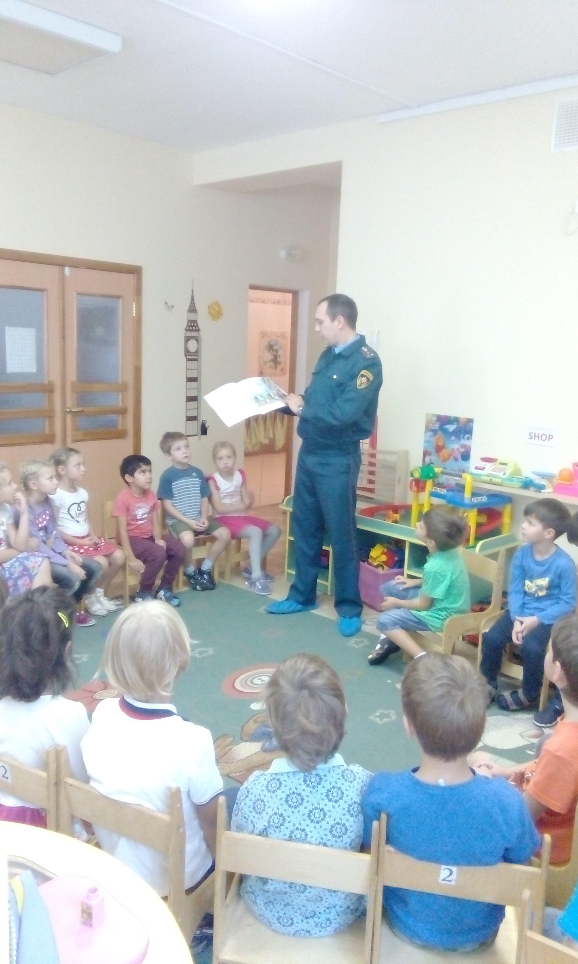
В рамках года гражданской обороны на текущей неделе, в дошкольном отделении школы № 2070 старший инженер 1 регионального отдела надзорной деятельности и профилактической работы Управления по ТиНАО Главного управления МЧС России по г. Москве Александр Асеев провел занятие на противопожарную тематику. На данном занятии Александр Асеев рассказал об истории образования войск ГО, о их деятельности в мирное и военное время и о том, как человек овладел огнем. Подробно рассказала о профессии пожарного-спасателя, какими личностными качествами должен обладать пожарный-спасатель и что он должен знать и уметь. При помощи плакатов и картинок Александр показал, как выглядят пожарные машины: автолестница, автонасос, автоцистерна, объяснила, для чего предназначен каждый из автомобилей. Затем поговорили о боевой одежде пожарного, каске, инструментах, которые необходимы в работе пожарного, а также о том, как возникают пожары, что делать детям при пожаре. Дети нарисовали рисунки и пообещали, что никогда не будут играть со спичками.

